《数字电子技术》试题 参考答案3

一、填空题（每空1分，共10分）
1．8； 2．10.25； 3．00000110、00000110、00000110；
4．A； 5．A′B′C+A′BC′+AB′C′+AB′C+ABC′
6．任何时刻的输出只由当时的输入决定，与电路的其它状态无关；7．19； 8．转换速度
二、单项选择题（每小题2分，共10分）
1．(c) 2．(d) 3．（b) 4．(c) 5．(a)
三、分析题（每小题10分，共40分）
1．Y₁ = A′B′C′+A′B′C+AB′C′+AB′C+ABC；
Y₂ = A′B′C′+A′BC′+AB′C′+ABC′
2． J₁ = Q₂′ J₂ = Q₁ Q₁*= Q₂′Q₁′ ；Q₂* = Q₁Q₂′ ；Y = Q₂
K₁ = 1 K₂ = 1
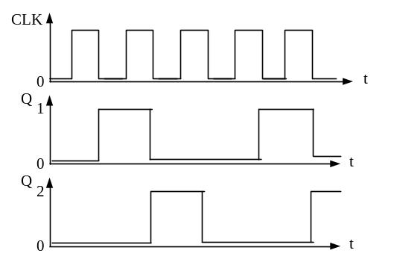

3．

4．该组合逻辑电路由两个三态门组成了一个双向数据传输电路，即当G=0时数据A到B；当G=1时数据B到A。

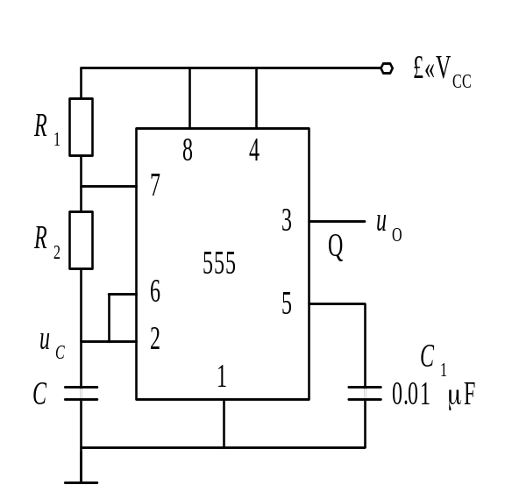四、连电路、画波形（每小题10分，共20分）
1．

2．

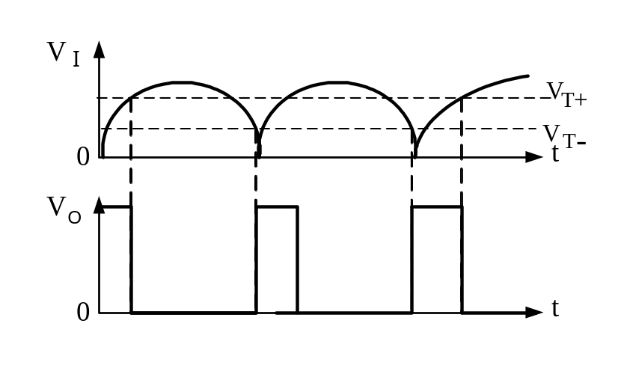

3．在JK触发器的输入端J、K间接一非门，非门的输入端接J，输出端接K，此时的D=J，而触发器即为D触发器了。

五、设计题（每小题10分，共20分）
1． Y₁ = AB+A′C = m₁+m₃+m₆+m₇ = (m₁′m₃′m₆′m₇′)′
Y₂= A′C′+AB′C+BC=m₀+m₂+m₃+m₅+m₇ = (m₀′m₂′m₃′m₅′m₇′)′
Y₃=B′C′+A′BC=m₀+m₃+m₄ = (m₀′m₃′m₄′)′
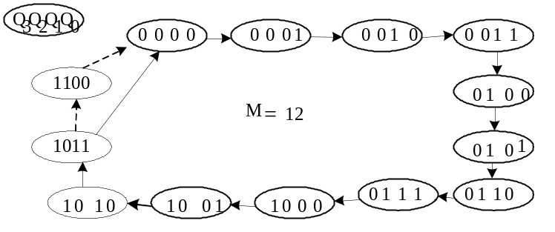 图略
2．

异步复位法对1100译码；
同步置数法对1011译码；图略；

